**Responsive Design**

***How to make your navbar/sidebar responsive?***

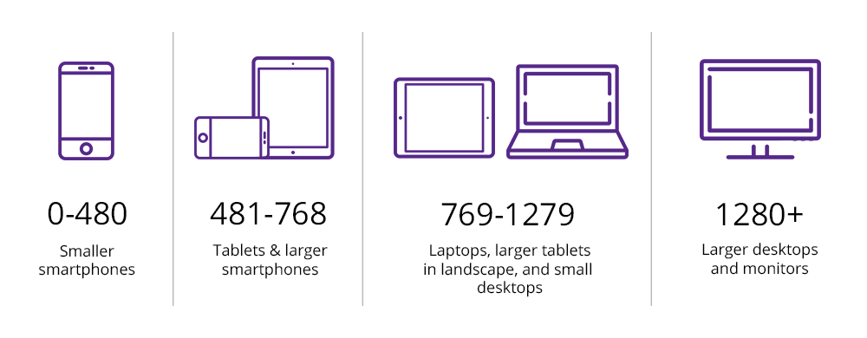

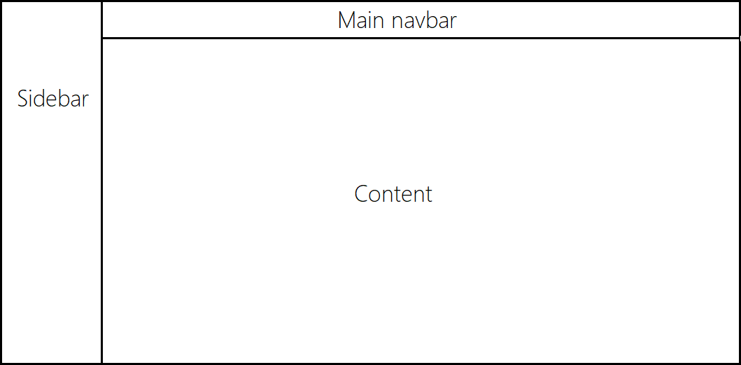

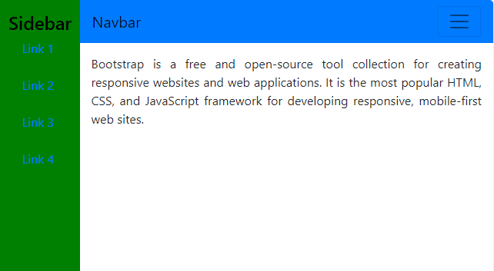

**Пример 1.**

**чекор 1.** Креирање на **navbar** во **HTML**

Нека е даден HTML кодот:

<body>

  <nav>

    <ul>

      <li><a *href*="#">Home</a></li>

      <li><a *href*="#">Blog</a></li>

      <li><a *href*="#">Forum</a></li>

      <li><a *href*="#">Our Services</a></li>

      <li><a *href*="#">LogIn</a></li>

    </ul>

  </nav>

  <script *src*="script.js"></script>

</body>

пребарувачот ќе покаже:

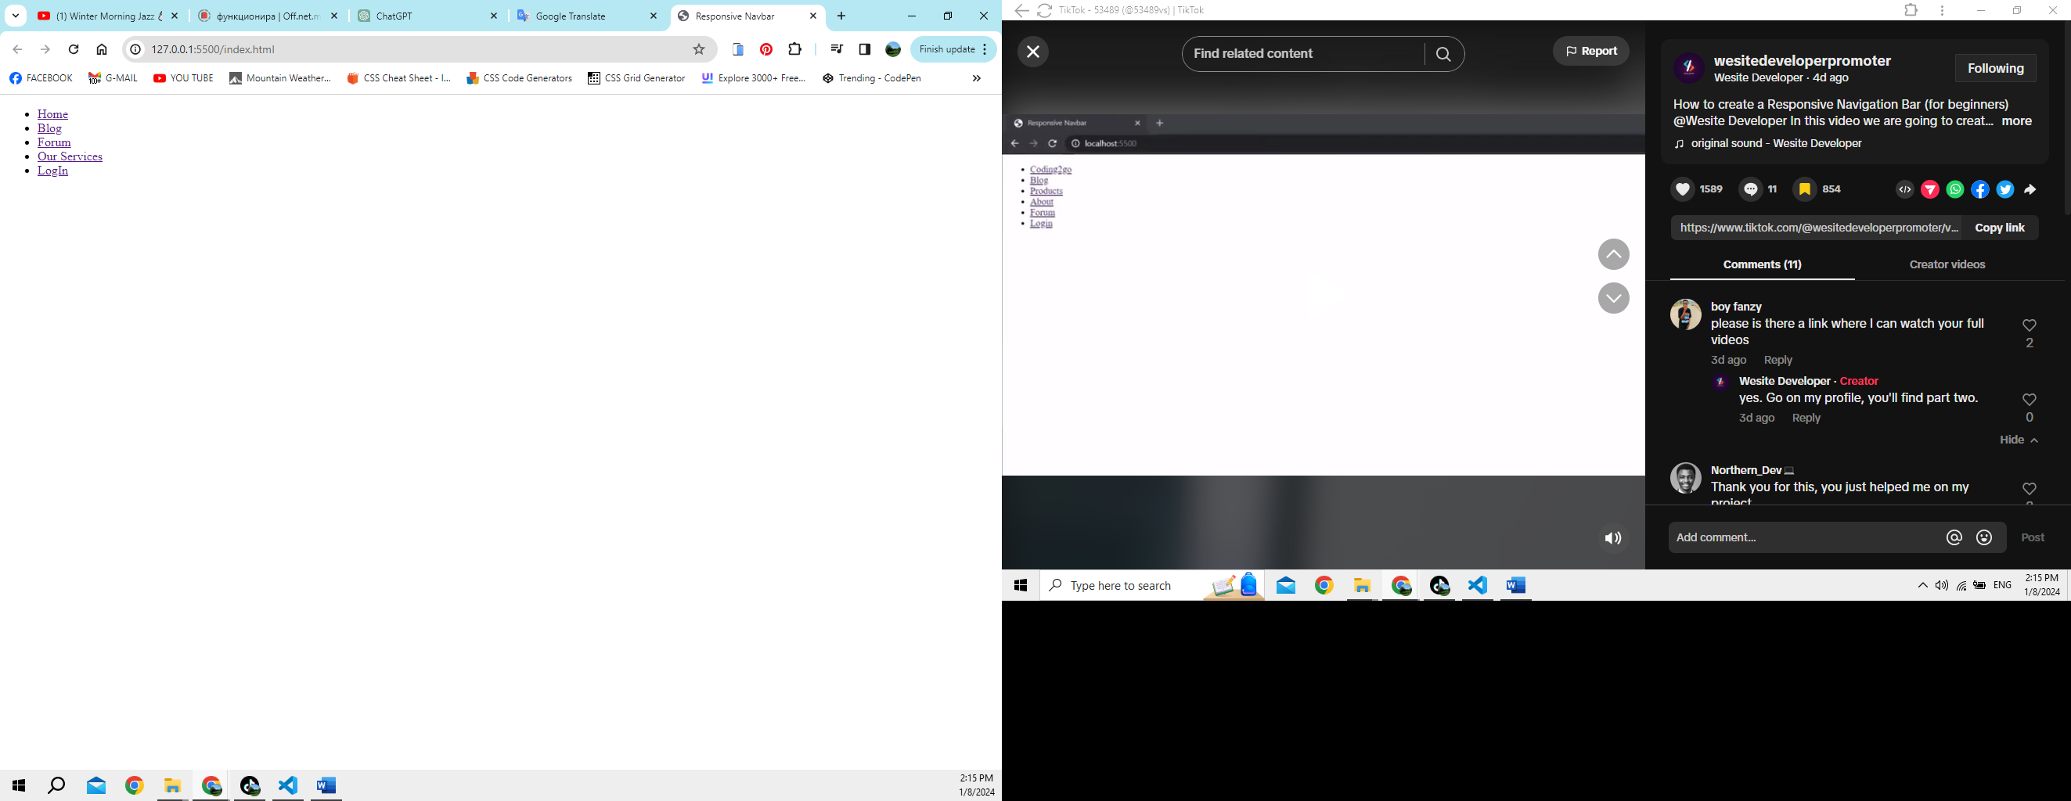

**чекор 2. Стилизирање на navbar-от во SCSS**

① започнуваме со отстранување на дифолтни вредности за margin и padding

* {

  margin: 0;

  padding: 0;

}

② ова се препорачува да се направи секогаш кога започнуваме нов проект

body {

  min-height: 100vh;

}

**vh** = “viewport height”, which is the viewable screen's height. (100vh would represent 100% of the viewport's height, or the full height of the screen.)

**vw** = “viewport width”, which is the viewable screen's width. (100vw would represent 100% of the viewport’s width, or the full width of the screen.)

**%** = reflects a percentage of the parent element’s size, regardless of the viewport’s size.

(<https://elementor.com/help/whats-the-difference-between-px-em-rem-vw-and-vh/#:~:text=To%20reiterate%2C%20VH%20stands%20for,is%20the%20viewable%20screen's%20width>.)

③ додавање на background-image

body {

  min-height: 100vh;

  background-image: url(*images/bg-image.jpg*); // додавање на сликата на страната

  background-size: cover; // доделување на својство да биде cover/корица на страната

  background-repeat: no-repeat; // да не се повторува

  background-position: center; // позиционирана во средината

}

③ додавање на font на страната (повеќе за @font-face во друго поглавје)

body {

  min-height: 100vh;

  background-image: url(*images/bg-image.jpg*);

  background-size: cover;

  background-repeat: no-repeat;

  background-position: center;

  font-family: 'Segoe UI', Tahoma, Geneva, Verdana, sans-serif;

}

④ стилизирање на nav – bar

nav {

  background-color: white;

  box-shadow: 3px 3px 5px rgba(0, 0, 0, 0.1);

}

⑤ стилизирање на ul (undefined list) (внимавај, ul е вгнездена во nav)

nav {

  background-color: white;

  box-shadow: 3px 3px 5px rgba(0, 0, 0, 0.1);

  ul {

    width: 100%;

    list-style: none; // се отстрануваат bullets

    display: flex; // да може да се порамнат елементите во flex-box

    justify-content: flex-end; // хоризонтално порамнување (на крај на box, т.е. десно)

    align-items: center; // вертикално порамнување во центар (ова ќе биде видливо подоцна)

  }

}

⑥ стилизирање на li (list items) (внимавај, li е вгнездена во ul)

(секој li=list **item** претставува navigation link)

nav {

  background-color: white;

  box-shadow: 3px 3px 5px rgba(0, 0, 0, 0.1);

  ul {

    width: 100%;

    list-style: none; // се отстрануваат bullets

    display: flex; // да може да се порамнат елементите во flex-box

    justify-content: flex-end; // хоризонтално порамнување (на крај на box, т.е. десно)

    align-items: center; // вертикално порамнување во центар (ова ќе биде видливо подоцна)

    li {

      height: 50px; // дава соодветна висина на линковите

    }

  }

}

⑦ стилизирање на <a> anchor tag (внимавај, <a> tags се вгнездени во <li>)

nav {

  background-color: white;

  box-shadow: 3px 3px 5px rgba(0, 0, 0, 0.1);

  ul {

    width: 100%;

    list-style: none; // се отстрануваат bullets

    display: flex; // да може да се порамнат елементите во flex-box

    justify-content: flex-end; // хоризонтално порамнување (на крај на box, т.е. десно)

    align-items: center; // вертикално порамнување во центар (ова ќе биде видливо подоцна)

    li {

      height: 50px; // дава соодветна висина на линковите

      a {

        height: 100%; // со ова се подесуваат на висината на li

        padding: 0 30px; // со ова се додава место околу <a> tags

        text-decoration: none; // со ова линковите не се повеќе подвлечени (underline)

        display: flex; // да може да се порамнат елементите во flex-box

        align-items: center; // ги порамнуваме елементите вертикално и сега се наоѓаат на средина гледано од горе

        color: black;

      }

    }

  }

}

⑧ доделување на hover effect на <a> tags (внимавај, hover effect се додава само на <a> tags), (вгнездувајќи го ефектот во стилот на <li> надвор од стилот на <a> tag, ставајќи : пред :hover)

CSS hover effect (ефектот на лебдење) се случува кога корисникот „лебди“ над елемент, а елементот реагира со ефекти на транзиција. Се користи за означување на клучните ставки на веб-страницата и е ефикасен начин за подобрување на корисничкото искуство.

nav {

  background-color: white;

  box-shadow: 3px 3px 5px rgba(0, 0, 0, 0.1);

  ul {

    width: 100%;

    list-style: none; // се отстрануваат bullets

    display: flex; // да може да се порамнат елементите во flex-box

    justify-content: flex-end; // хоризонтално порамнување (на крај на box, т.е. десно)

    align-items: center; // вертикално порамнување во центар (ова ќе биде видливо подоцна)

    li {

      height: 50px; // дава соодветна висина на линковите

      a {

        height: 100%; // со ова се подесуваат на висината на li

        padding: 0 30px; // со ова се додава место околу <a> tags

        text-decoration: none; // со ова линковите не се повеќе подвлечени (underline)

        display: flex; // да може да се порамнат елементите во flex-box

        align-items: center; // ги порамнуваме елементите вертикално и сега се наоѓаат на средина гледано од горе

        color: black;

      }

*:hover* {

        background-color: #d8cbcb;

      }

    }

  }

}

⑨ последен чекор, пред да ја направиме страната responsive е да го порамниме првиот item од <li>, а тоа е **Home** на левата страна, а сè друго треба да остане на десната страна (за да го направиме тоа треба да го користиме ефектот ‘**:first-child**’ selector вгнезден во <li> tag стилот)

nav {

  background-color: white;

  box-shadow: 3px 3px 5px rgba(0, 0, 0, 0.1);

  ul {

    width: 100%;

    list-style: none; // се отстрануваат bullets

    display: flex; // да може да се порамнат елементите во flex-box

    justify-content: flex-end; // хоризонтално порамнување (на крај на box, т.е. десно)

    align-items: center; // вертикално порамнување во центар (ова ќе биде видливо подоцна)

    li {

      height: 50px; // дава соодветна висина на линковите

      a {

        height: 100%; // со ова се подесуваат на висината на li

        padding: 0 30px; // со ова се додава место околу <a> tags

        text-decoration: none; // со ова линковите не се повеќе подвлечени (underline)

        display: flex; // да може да се порамнат елементите во flex-box

        align-items: center; // ги порамнуваме елементите вертикално и сега се наоѓаат на средина гледано од горе

        color: black;

      }

*:hover* {

        background-color: #d8cbcb;

      }

*:first-child* {

        margin-right: auto;

      }

    }

  }

}

⑩ пребарувачот ќе покаже:

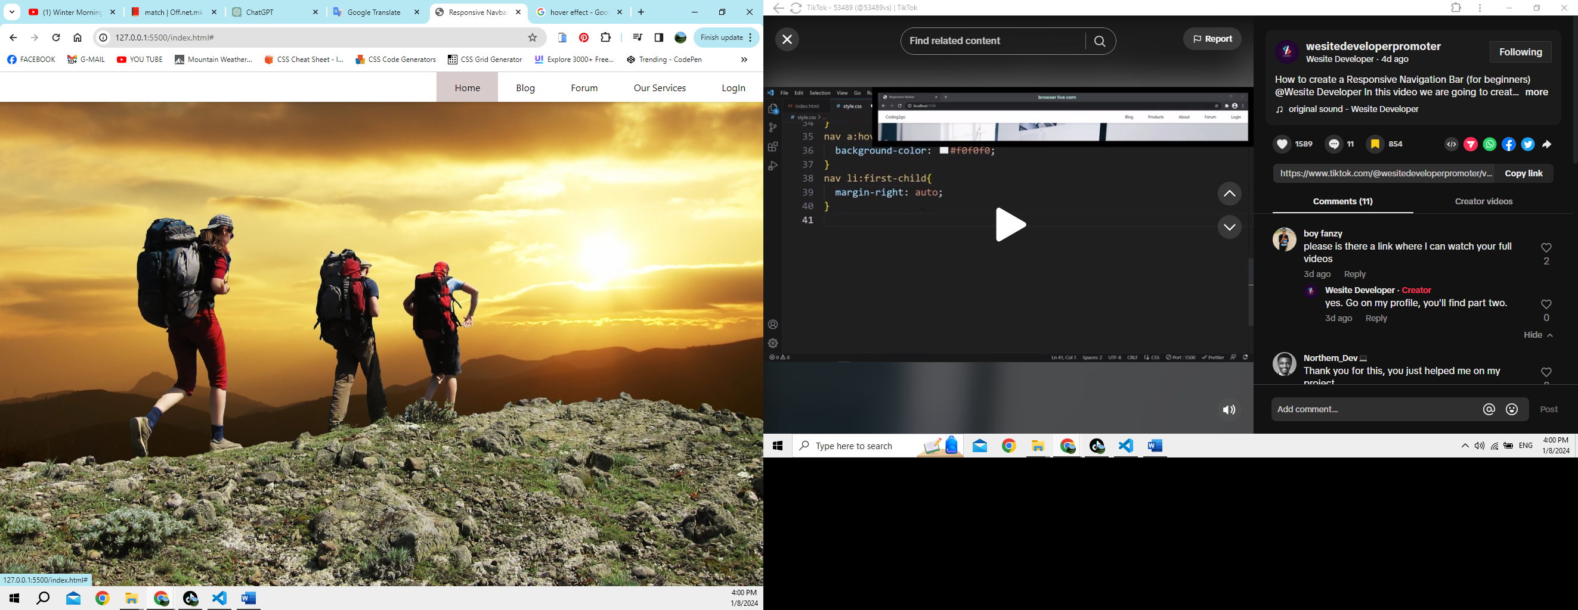

**чекор 2. Креирање на sidebar во HTML**

① го копираме целиот <ul> tag и го лепиме над досегашниот <ul> tag (sidebar-от ќе се прикажува вертикално, од горе надолу, за разлика од navbar-от кој се прикажува хоризонтално, од лесно кон десно).

(на овој <ul> tag му доделуваме име на класа: <ul class=”**sidebar**”>)

<body>

  <nav>

    <ul  *class*="sidebar">

      <li><a *href*="#">Home</a></li>

      <li><a *href*="#">Blog</a></li>

      <li><a *href*="#">Forum</a></li>

      <li><a *href*="#">Our Services</a></li>

      <li><a *href*="#">LogIn</a></li>

    </ul>

    <ul>

      <li><a *href*="#">Home</a></li>

      <li><a *href*="#">Blog</a></li>

      <li><a *href*="#">Forum</a></li>

      <li><a *href*="#">Our Services</a></li>

      <li><a *href*="#">LogIn</a></li>

    </ul>

  </nav>

  <script *src*="script.js"></script>

</body>

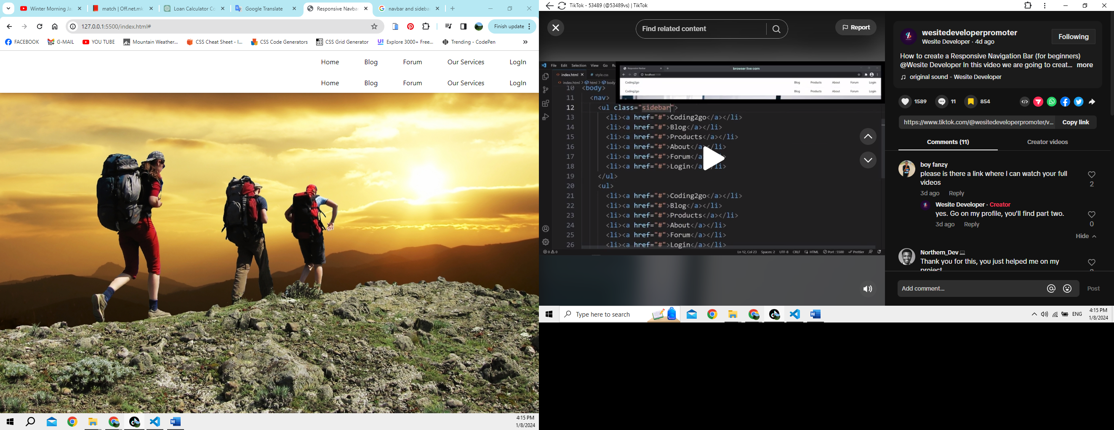

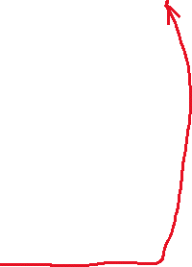

на пребарувачот ќе се прикаже како да е navbar-от двапати, а всушност вториот ред се елементите од sidebar-от.

**чекор 3. Стилизирање на sidebar-от во SCSS**

① .sidebar е име на класата на <ul> tag-от којшто се однесува на sidebar-от и е вгнезден во рамките на <nav> tag-от

nav {

  background-color: white;

  box-shadow: 3px 3px 5px rgba(0, 0, 0, 0.1);

  ul {... // овој таг се однесува на navbar и е затворен, да не се меша

}

*.sidebar* { // .sidebar е име на класата во <ul> tag-от и се однесува на sidebar

    position: fixed; // со оваа карактеристика sidebar-от нема да влијае на другите  елементи на страната

    top: 0;

    right: 0;

    height: 100vh; // висина на sidebar-от: значи ја зафаќа цела висина на мониторот

    width: 250px; // ширина на sidebar-от

    z-index: 999; // со ова сме сигурни дека sidebar-от ќе биде над се' друго

    background-color: white;

    box-shadow: -10px 0 10px grba(0, 0, 0, 0.1);

    display: flex; // порамнување на елементите/линковите во flex-box-от

    flex-direction: column; // елементите/линковите ќе бидат во колона, еден под друг

    align-items: flex-start; // елементите/линковите ќе бидат позиционирани горе, на почеток

    justify-content: flex-start; // елементите/линковите ќе бидат позиционирани лево на почеток

  }

}

② додавање на ширина на <li> и <a> со цел ширината на sidebar-от и линковите да биде 100% во зависност од големината на мониторот (внимавај на вгнездувањето: <li> се вгнездува во .sidebar, а <a> се вгнездува во <li>)

(за да се избегнат грешки при вгнездувањето секогаш следете го правилото parent->child во HTML документот, т.е. како што се вгнездува елемент (child) во рамките на елемент (parent) истото важи и за вгнездувањето во SCSS)

nav {

  background-color: white;

  box-shadow: 3px 3px 5px rgba(0, 0, 0, 0.1);

  ul {... // овој таг се однесува на navbar и е затворен, да не се меша

}

*.sidebar* {

    position: fixed; // со оваа карактеристика sidebar-от нема да влијае на другите  елементи на страната

    top: 0;

    right: 0;

    height: 100vh; // висина на sidebar-от: значи ја зафаќа цела висина на мониторот

    width: 250px; // ширина на sidebar-от

    z-index: 999; // со ова сме сигурни дека sidebar-от ќе биде над се' друго

    background-color: white;

    box-shadow: -10px 0 10px grba(0, 0, 0, 0.1);

    display: flex; // порамнување на елементите/линковите во flex-box-от

    flex-direction: column; // елементите/линковите ќе бидат во колона, еден под друг

    align-items: flex-start; // елементите/линковите ќе бидат позиционирани горе, на почеток

    justify-content: flex-start; // елементите/линковите ќе бидат позиционирани лево на почеток

    li {

      width: 100%; // ова значи ширината на sidebar-от ќе биде 100% во зависност од големината на мониторот

      a{

        width: 100%; // ова значи ширината на линковите ќе биде 100% во зависност од големината на мониторот

      }

    }

  }

}

③ додавање на blur effect преку backdrop-filter

nav {

  background-color: white;

  box-shadow: 3px 3px 5px rgba(0, 0, 0, 0.1);

  ul {... // овој таг се однесува на navbar и е затворен, да не се меша

}

*.sidebar* {

    position: fixed; // со оваа карактеристика sidebar-от нема да влијае на другите  елементи на страната

    top: 0;

    right: 0;

    height: 100vh; // висина на sidebar-от: значи ја зафаќа цела висина на мониторот

    width: 250px; // ширина на sidebar-от

    z-index: 999; // со ова сме сигурни дека sidebar-от ќе биде над се' друго

    background-color: white;

backdrop-filter: blur(10px); // овој ефект го заматува sidebar-от

    box-shadow: -10px 0 10px grba(0, 0, 0, 0.1);

    display: flex; // порамнување на елементите/линковите во flex-box-от

    flex-direction: column; // елементите/линковите ќе бидат во колона, еден под друг

    align-items: flex-start; // елементите/линковите ќе бидат позиционирани горе, на почеток

    justify-content: flex-start; // елементите/линковите ќе бидат позиционирани лево на почеток

    li {

      width: 100%; // ова значи ширината на sidebar-от ќе биде 100% во зависност од големината на мониторот

      a{

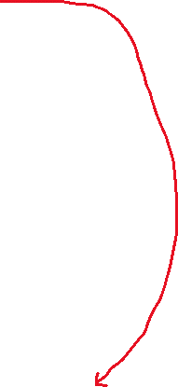

        width: 100%; // ова значи ширината на линковите ќе биде 100% во зависност од големината на мониторот

      }

    }

  }

}

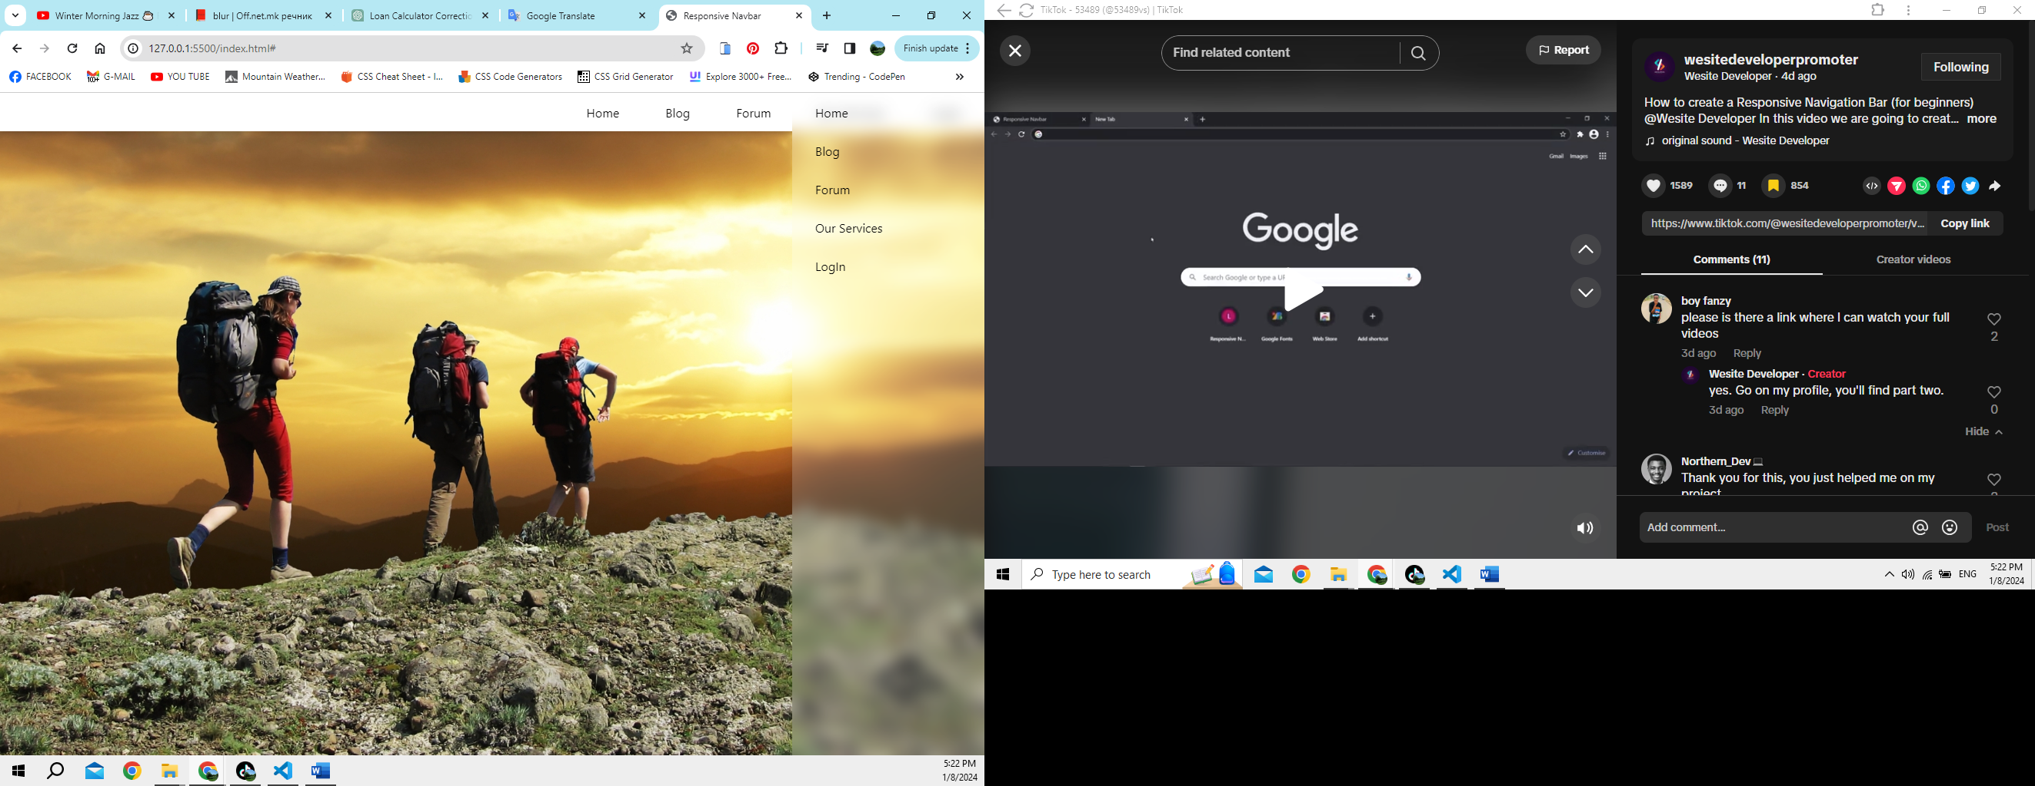

④ basic design на navbar и sidebar е готов!

**чекор 4. Додавање на копчиња за отворање и затворање во HTML**

① Сега е потребно да вметниме копчиња за отворање  и затворање .

❶ линк: <https://fonts.google.com/icons?icon.platform=web>

❷ селектирај  и спушти го SVG документот

❸ селектирај  и спушти го SVG документот

❹ стави ги двата документи во фолдерот ‘images’

**чекор 5. Додавање на копче за отворање на sidebar во HTML**

① во HTML селектирај го menu_FILLO_wght400_GRADO_opsz24.svg и копирај го целиот SVG елемент

② во HTML документот на крајот на листата на navbar-от креираме уште еден <li> и ја лепиме содржината од ①

 <nav>

    <ul  *class*="sidebar">

      <li><a *href*="#">Home</a></li>

      <li><a *href*="#">Blog</a></li>

      <li><a *href*="#">Forum</a></li>

      <li><a *href*="#">Our Services</a></li>

      <li><a *href*="#">LogIn</a></li>

    </ul>

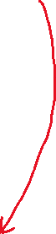

    <ul>

      <li><a *href*="#">Home</a></li>

      <li><a *href*="#">Blog</a></li>

      <li><a *href*="#">Forum</a></li>

      <li><a *href*="#">Our Services</a></li>

      <li><a *href*="#">LogIn</a></li>

      <li><a *href*="#"><svg *xmlns*="http://www.w3.org/2000/svg" *height*="24" *viewBox*="0 -960 960 960" *width*="24"><path *d*="M120-240v-80h720v80H120Zm0-200v-80h720v80H120Zm0-200v-80h720v80H120Z"/></svg></a></li>

    </ul>

  </nav>

③ во SCSS стилот на .sidebar правиме мала промена од display: **flex** во display: **none** (сега копчето  е видливо, а sidebar исчезна)

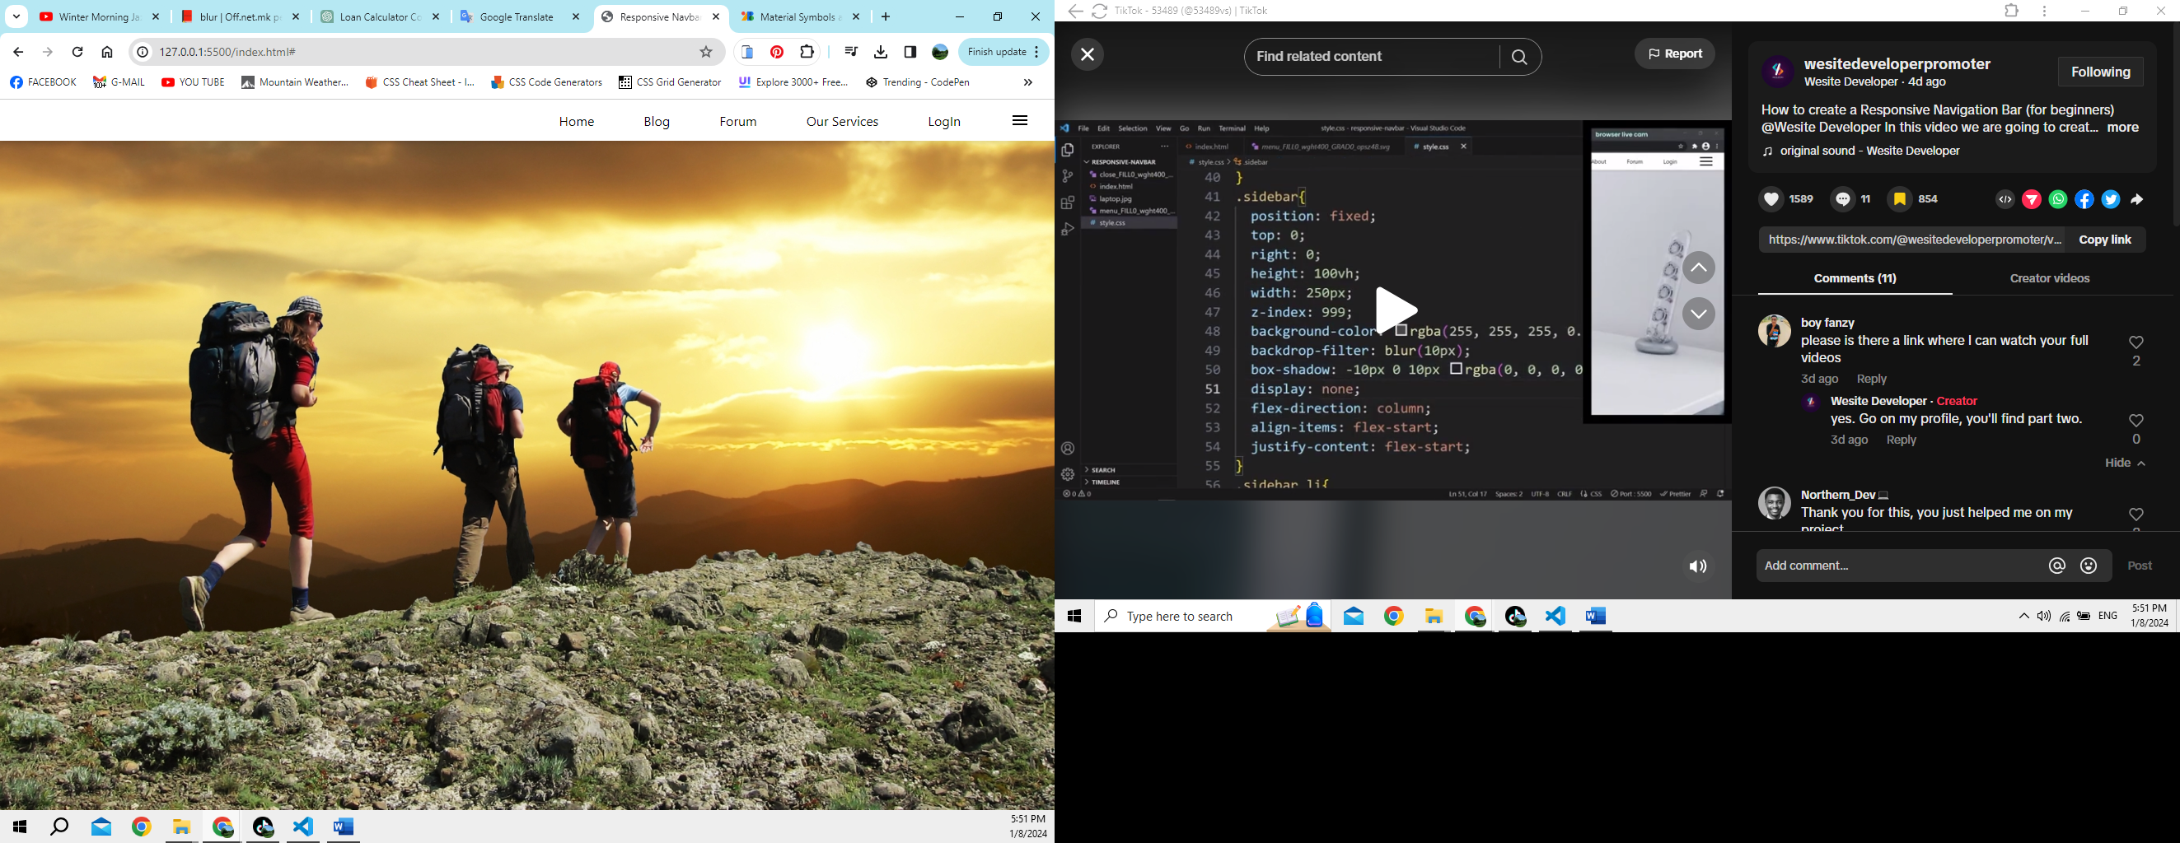



④ доделување на onclick attribute на <li onclick="showSidebar()"><a *href*="#"><svg *xmlns*="http://www.w3.org/2000/svg" *height*="24" *viewBox*="0 -960 960 960" *width*="24"><path *d*="M120-240v-80h720v80H120Zm0-200v-80h720v80H120Zm0-200v-80h720v80H120Z"/></svg></a></li>

и тоа ќе значи кога ќе се кликни на  да се повикаме на функцијата showSidebar

<nav>

    <ul  *class*="sidebar">

      <li><a *href*="#">Home</a></li>

      <li><a *href*="#">Blog</a></li>



      <li><a *href*="#">Forum</a></li>

      <li><a *href*="#">Our Services</a></li>

      <li><a *href*="#">LogIn</a></li>

    </ul>

ова го разгледуваме како функција

    <ul>

      <li><a *href*="#">Home</a></li>

      <li><a *href*="#">Blog</a></li>

      <li><a *href*="#">Forum</a></li>

      <li><a *href*="#">Our Services</a></li>

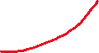

      <li><a *href*="#">LogIn</a></li>

      <li *onclick*="showSidebar()"><a *href*="#"><svg *xmlns*="http://www.w3.org/2000/svg" *height*="24" *viewBox*="0 -960 960 960" *width*="24"><path *d*="M120-240v-80h720v80H120Zm0-200v-80h720v80H120Zm0-200v-80h720v80H120Z"/></svg></a></li>



    </ul>

  </nav>

**чекор 6. Работа во JS (дефинирање на функција)**

① Дефинирање на функција за showSidebar

function showSidebar(){ // дефинирање на функцијата

  const sidebar = document.querySelector('.sidebar') // сега за да се прикаже sidebar треба да промениме од display: none во display: flex, но во JS, а не во SCSS

  sidebar.style.display = 'flex';

  console.log(sidebar); // ова го повикува sidebar елементот од варијаблата

}

showSidebar(); // се повикува функцијата да го прикаже sidebar

конзолата прикажува:

<ul class=​"sidebar" style=​"display:​ flex;​">​…​</ul>​flex

<li>​<a href=​"#">​Home​</a>​flex</li>

​<li>​<a href=​"#">​Blog​</a>​flex</li>

​<li>​<a href=​"#">​Forum​</a>​flex</li>​

<li>​<a href=​"#">​Our Services​</a>​flex</li>​

<li>​<a href=​"#">​LogIn​</a>​flex</li>​</ul>​

пребарувачот покажува



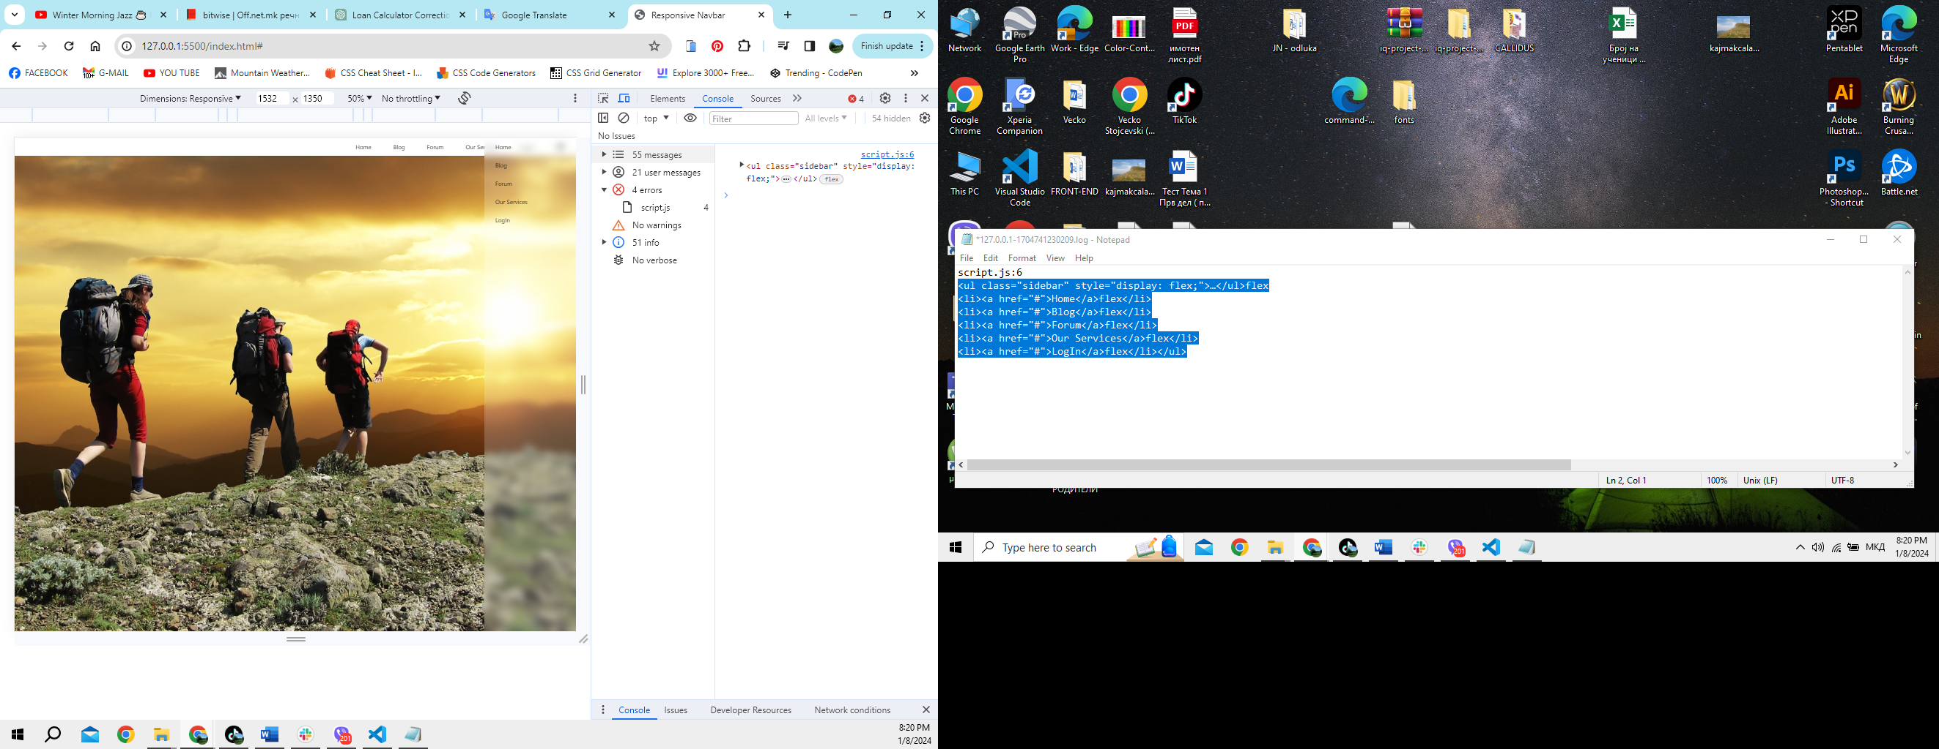



**чекор 7. Додавање на копче за затворање на sidebar во HTML**

① во HTML селектирај го close_ FILLO_wght400_GRADO_opsz24.svg и копирај го целиот SVG елемент

② така копираниот close_ FILLO_wght400_GRADO_opsz24.svg залепи го во првиот <li> елемент каде што се наоѓа Home

пред копирање/лепење:

<ul  *class*="sidebar">

      <li><a *href*="#">Home</a></li>



      <li><a *href*="#">Blog</a></li>

      <li><a *href*="#">Forum</a></li>

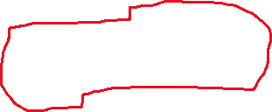

      <li><a *href*="#">Our Services</a></li>

      <li><a *href*="#">LogIn</a></li>

    </ul>

после копирање/лепење:

<ul  *class*="sidebar">

      <li><a *href*="#"><svg *xmlns*="http://www.w3.org/2000/svg" *height*="24" *viewBox*="0 -960 960 960" *width*="24"><path *d*="m256-200-56-56 224-224-224-224 56-56 224 224 224-224 56 56-224 224 224 224-56 56-224-224-224 224Z"/></svg></a></li>

      <li><a *href*="#">Blog</a></li>

      <li><a *href*="#">Forum</a></li>

      <li><a *href*="#">Our Services</a></li>

      <li><a *href*="#">LogIn</a></li>



    </ul>

пребарувачот покажува:

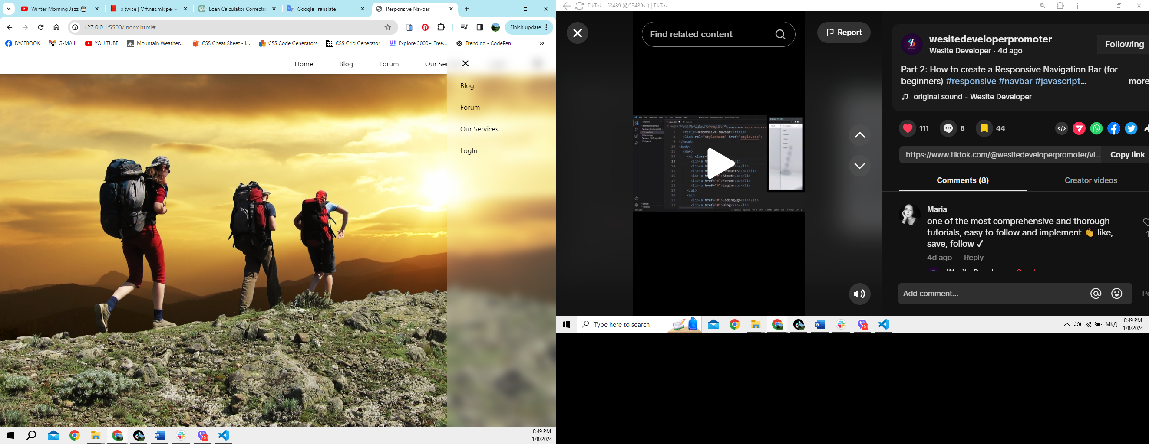



④ доделување на onclick attribute на <li onclick="hideSidebar()"><a *href*="#"><svg *xmlns*="http://www.w3.org/2000/svg" *height*="24" *viewBox*="0 -960 960 960" *width*="24"><path *d*="m256-200-56-56 224-224-224-224 56-56 224 224 224-224 56 56-224 224 224 224-56 56-224-224-224 224Z"/></svg></a></li>

и тоа ќе значи кога ќе се кликни на  да се повикаме на функцијата hideSidebar

 <nav>

    <ul  *class*="sidebar">

      <li *onclick*="hideSidebar()"><a *href*="#"><svg *xmlns*="http://www.w3.org/2000/svg" *height*="24" *viewBox*="0 -960 960 960" *width*="24"><path *d*="m256-200-56-56 224-224-224-224 56-56 224 224 224-224 56 56-224 224 224 224-56 56-224-224-224 224Z"/></svg></a></li>



      <li><a *href*="#">Blog</a></li>

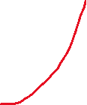

      <li><a *href*="#">Forum</a></li>

      <li><a *href*="#">Our Services</a></li>

ова го разгледуваме како функција

      <li><a *href*="#">LogIn</a></li>

    </ul>

    <ul>

      <li><a *href*="#">Home</a></li>

      <li><a *href*="#">Blog</a></li>

      <li><a *href*="#">Forum</a></li>

      <li><a *href*="#">Our Services</a></li>

      <li><a *href*="#">LogIn</a></li>

      <li *onclick*=showSidebar><a *href*="#"><svg *xmlns*="http://www.w3.org/2000/svg" *height*="24" *viewBox*="0 -960 960 960" *width*="24"><path *d*="M120-240v-80h720v80H120Zm0-200v-80h720v80H120Zm0-200v-80h720v80H120Z"/></svg></a></li>

    </ul>

  </nav>

**чекор 8. Работа во JS (дефинирање на функција)**

① Дефинирање на функција за hideSidebar

function hideSidebar() { // дефинирање на функцијата

  const sidebar = document.querySelector('.sidebar'); // сега за да се сокрие sidebar треба да промениме од display: flex во display: none, но во JS, а не во SCSS

  sidebar.style.display = 'none';

  console.log(sidebar); // ова го повикува sidebar елементот од варијаблата

}

hideSidebar(); // се повикува функцијата да го сокрие sidebar

② прикажување на двете функции за прикажување и сокривање на sidebar-от (вака е надобро да изгледа кодот во JS, да бидеме сигурни дека ќе функционира 100%)

// ДЕФИНИРАЊЕ НА ФУНКЦИЈА ЗА ПРИКАЖУВАЊЕ НА SIDEBAR

function showSidebar() { // дефинирање на функцијата

  const sidebar = document.querySelector('.sidebar');

  sidebar.style.display = 'flex'; // да се прикаже sidebar

  console.log(sidebar);

}

// ДЕФИНИРАЊЕ НА ФУНКЦИЈА ЗА СОКРИВАЊЕ НА SIDEBAR

function hideSidebar() { // дефинирање на функцијата

  const sidebar = document.querySelector('.sidebar');

  sidebar.style.display = 'none'; // да се сокрие sidebar

  console.log(sidebar);

}

// ПОВИКУВАЊЕ НА ФУНКЦИИТЕ

showSidebar(); // се повикува функцијата да го прикаже sidebar

hideSidebar(); // се повикува функцијата да го сокрие sidebar

**чекор 9. Работа во SCSS (making navbar / sidebar responsive)**

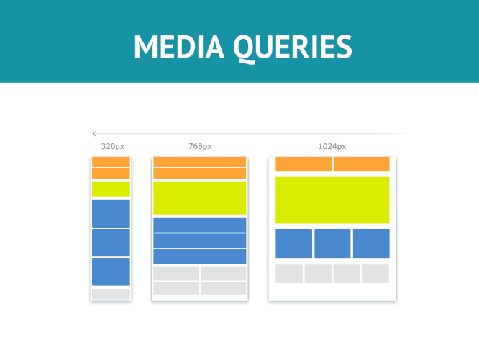

Default values: 320px (phone); 768px (tablet); 1024px (laptop)

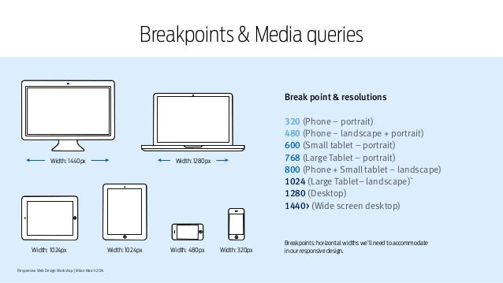

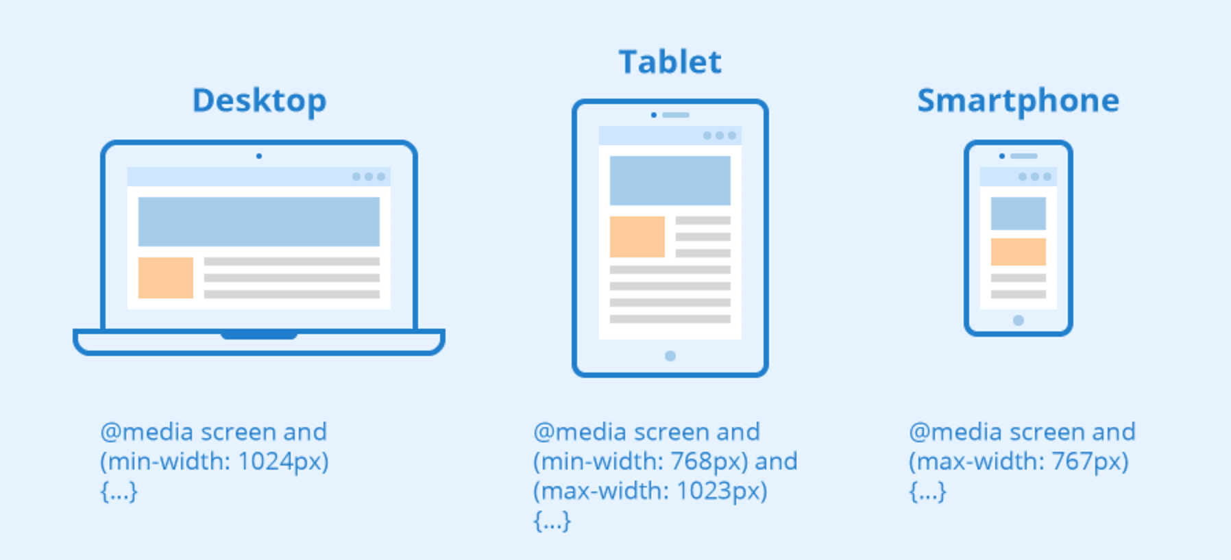

❶ Дефинирање на @mediaquery за navbar-от

@media(max-width: 768px){

*.hideOnMobile* {

    display: none;

  }

}

**Објаснување:**

① @media(max-width: 768px) - ова ќе значи дека navbar-от нема да биде видлив на уреди со резолуција помала од 768px, но оваа вредност ќе зависи од тоа колку линкови имаме во navbar-от. Media query-то ќе се активира кога поставениот услов од max-width: 768px ќе се совпадне со резолуцијата на уредот од којшто корисникот ја разгледува содржината на страната.

② *.hideOnMobile* { // дефинирање на класа

    display: none; // доделување на display property to none

  }

ова ќе значи дека секој елемент на којшто му е доделена оваа класа нема да биде видлив на уреди со резолуција помала од 768px

③ во HTML документот на сите <li> елементи од navbar-от му доделуваме класа .hideOnMobile, освен на <li>Home</li> елементот не му ја доделуваме таа класа, со што navbar-от нема да биде видлив на уреди со резолуција помала од 768px, освен линкот Home којшто ќе биде видлив.

  <nav>

    <ul  *class*="sidebar">

      <li *onclick*="hideSidebar()"><a *href*="#"><svg *xmlns*="http://www.w3.org/2000/svg" *height*="24" *viewBox*="0 -960 960 960" *width*="24"><path *d*="m256-200-56-56 224-224-224-224 56-56 224 224 224-224 56 56-224 224 224 224-56 56-224-224-224 224Z"/></svg></a></li>

      <li><a *href*="#">Blog</a></li>

      <li><a *href*="#">Forum</a></li>

      <li><a *href*="#">Our Services</a></li>

      <li><a *href*="#">LogIn</a></li>

    </ul>

    <ul>

      <li><a *href*="#">Home</a></li>

      <li *class*="hideOnMobile"><a *href*="#">Blog</a></li>

      <li *class*="hideOnMobile"><a *href*="#">Forum</a></li>

      <li *class*="hideOnMobile"><a *href*="#">Our Services</a></li>

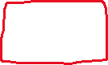

      <li *class*="hideOnMobile"><a *href*="#">LogIn</a></li>

      <li *onclick*="showSidebar()"><a *href*="#"><svg *xmlns*="http://www.w3.org/2000/svg" *height*="24" *viewBox*="0 -960 960 960" *width*="24"><path *d*="M120-240v-80h720v80H120Zm0-200v-80h720v80H120Zm0-200v-80h720v80H120Z"/></svg></a></li>

    </ul>

  </nav>

пребарувачот прикажува:

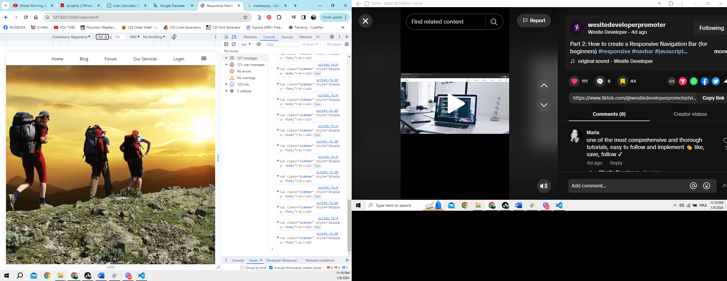



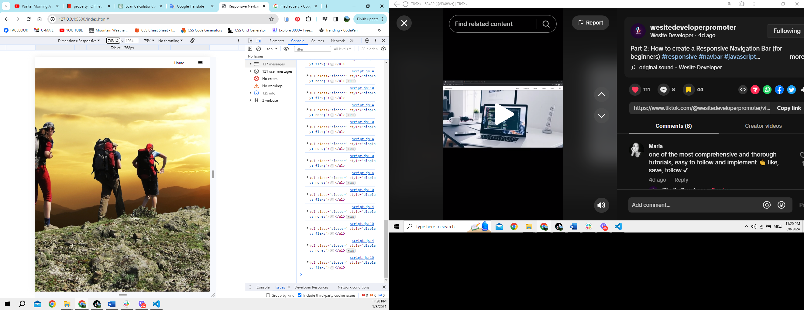



❷ Дефинирање на @mediaquery за sidebar-от (вгнездувајќи го во класата .sidebar)

*.sidebar* {

    position: fixed; // со оваа карактеристика sidebar-от нема да влијае на другите  елементи на страната

    top: 0;

    right: 0;

    height: 100vh; // висина на sidebar-от: значи ја зафаќа цела висина на мониторот

    width: 250px; // ширина на sidebar-от

    z-index: 999; // со ова сме сигурни дека sidebar-от ќе биде над се' друго

    background-color: rgba(255, 255, 255, 0.2);

    backdrop-filter: blur(10px); // овој ефект го заматува sidebar-от

    box-shadow: -10px 0 10px grba(0, 0, 0, 0.1);

    display: none; // порамнување на елементите/линковите во flex-box-от

    flex-direction: column; // елементите/линковите ќе бидат во колона, еден под друг

    align-items: flex-start; // елементите/линковите ќе бидат позиционирани горе, на почеток

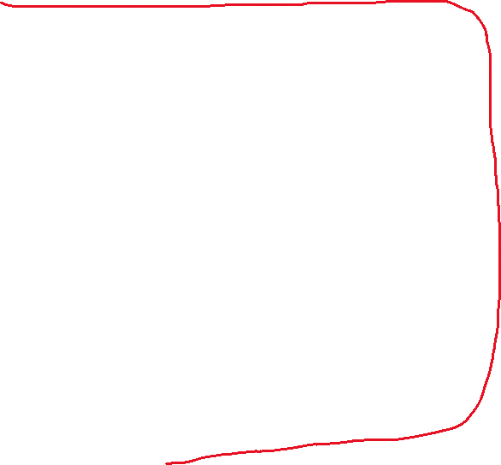

    justify-content: flex-start; // елементите/линковите ќе бидат позиционирани лево на почеток

    li {

      width: 100%; // ова значи ширината на sidebar-от ќе биде 100% во зависност од големината на мониторот

      a {

        width: 100%; // ова значи ширината на линковите ќе биде 100% во зависност од големината на мониторот

      }

    }

    @media (max-width: 375px) {

      width: 100%;

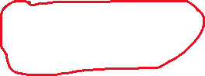

      flex-direction: column;

    }

  }

}

**Објаснување:**

@media (max-width: 375px) {

      width: 100%;

      flex-direction: column;

    }

Ова ќе значи дека sidebar-от на уреди со резолуција помала од 375px ќе биде видлив преку целата ширинана мониторот. Media query-то ќе се активира кога поставениот услов од max-width: 375px ќе се совпадне со резолуцијата на уредот од којшто корисникот ја разгледува содржината на страната.

❸ Дефинирање на @mediaquery со коешто ќе се сокрие копчето  коешто се однесува на slidebar-от на монитори со резолуција поголема од 768px (на монитори со резолуција поголема oд 768px линковите од navbar се добро видливи и нема потреба од прикажување на sidebar-от).

① Најпрво во <ul> на navbar-от, поточно на последниот <li> којшто се однесува на прикажување на копчето за отворање на slidebar-от доделуваме класа *class*="menu-button"

<ul>

      <li><a *href*="#">Home</a></li>

      <li *class*="hideOnMobile"><a *href*="#">Blog</a></li>

      <li *class*="hideOnMobile"><a *href*="#">Forum</a></li>

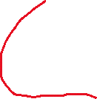

      <li *class*="hideOnMobile"><a *href*="#">Our Services</a></li>

      <li *class*="hideOnMobile"><a *href*="#">LogIn</a></li>



      <li *class*="menu-button" *onclick*="showSidebar()"><a *href*="#"><svg *xmlns*="http://www.w3.org/2000/svg" *height*="24" *viewBox*="0 -960 960 960" *width*="24"><path *d*="M120-240v-80h720v80H120Zm0-200v-80h720v80H120Zm0-200v-80h720v80H120Z"/></svg></a></li>

    </ul>

② Потоа во SCSS најпрво ја доделуваме класата *.menu-button* {display: none;} со што ќе се сокрие копчето, а потоа класата *.menu-button* ја вгнездуваме во првото media query коешто се однесува на монитори со резолуција од 768px, додавајќи му display property: block, т.е. *.menu-button* {display: block;}

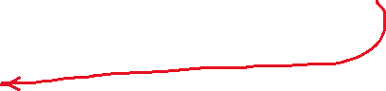

*.menu-button* {



  display: none;

}

@media(max-width: 768px) {

*.hideOnMobile* {

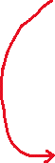

    display: none;

  }

*.menu-button* {



  display: block;

}

}

HTML

<!DOCTYPE *html*>

<html *lang*="en">

<head>

  <meta *charset*="UTF-8">

  <meta *name*="viewport" *content*="width=device-width, initial-scale=1.0">

  <title>Responsive Navbar</title>

  <link *rel*="stylesheet" *href*="style.css">

</head>

<body>

  <nav>

    <ul  *class*="sidebar">

      <li *onclick*="hideSidebar()"><a *href*="#"><svg *xmlns*="http://www.w3.org/2000/svg" *height*="24" *viewBox*="0 -960 960 960" *width*="24"><path *d*="m256-200-56-56 224-224-224-224 56-56 224 224 224-224 56 56-224 224 224 224-56 56-224-224-224 224Z"/></svg></a></li>

      <li><a *href*="#">Blog</a></li>

      <li><a *href*="#">Forum</a></li>

      <li><a *href*="#">Our Services</a></li>

      <li><a *href*="#">LogIn</a></li>

    </ul>

    <ul>

      <li><a *href*="#">Home</a></li>

      <li *class*="hideOnMobile"><a *href*="#">Blog</a></li>

      <li *class*="hideOnMobile"><a *href*="#">Forum</a></li>

      <li *class*="hideOnMobile"><a *href*="#">Our Services</a></li>

      <li *class*="hideOnMobile"><a *href*="#">LogIn</a></li>

      <li *class*="menu-button" *onclick*="showSidebar()"><a *href*="#"><svg *xmlns*="http://www.w3.org/2000/svg" *height*="24" *viewBox*="0 -960 960 960" *width*="24"><path *d*="M120-240v-80h720v80H120Zm0-200v-80h720v80H120Zm0-200v-80h720v80H120Z"/></svg></a></li>

    </ul>

  </nav>

  <script *src*="script.js"></script>

</body>

</html>

SCSS

* {

  margin: 0;

  padding: 0;

}

body {

  min-height: 100vh;

  background-image: url(*images/bg-image.jpg*);

  background-size: cover;

  background-repeat: no-repeat;

  background-position: center;

  font-family: 'Segoe UI', Tahoma, Geneva, Verdana, sans-serif;

}

nav {

  background-color: white;

  box-shadow: 3px 3px 5px rgba(0, 0, 0, 0.1);

  ul {

    width: 100%;

    list-style: none; // се отстрануваат bullets

    display: flex; // да може да се порамнат елементите во flex-box

    justify-content: flex-end; // хоризонтално порамнување (на крај на box, т.е. десно)

    align-items: center; // вертикално порамнување во центар (ова ќе биде видливо подоцна)

    li {

      height: 50px; // дава соодветна висина на линковите

      a {

        height: 100%; // со ова се подесуваат на висината на li

        padding: 0 30px; // со ова се додава место околу <a> tags

        text-decoration: none; // со ова линковите не се повеќе подвлечени (underline)

        display: flex; // да може да се порамнат елементите во flex-box

        align-items: center; // ги порамнуваме елементите вертикално и сега се наоѓаат на средина гледано од горе

        color: black;

      }

*:hover* {

        background-color: #d8cbcb;

      }

*:first-child* {

        margin-right: auto;

      }

    }

  }

*.sidebar* {

    position: fixed; // со оваа карактеристика sidebar-от нема да влијае на другите  елементи на страната

    top: 0;

    right: 0;

    height: 100vh; // висина на sidebar-от: значи ја зафаќа цела висина на мониторот

    width: 250px; // ширина на sidebar-от

    z-index: 999; // со ова сме сигурни дека sidebar-от ќе биде над се' друго

    background-color: rgba(255, 255, 255, 0.2);

    backdrop-filter: blur(10px); // овој ефект го заматува sidebar-от

    box-shadow: -10px 0 10px grba(0, 0, 0, 0.1);

    display: none; // порамнување на елементите/линковите во flex-box-от

    flex-direction: column; // елементите/линковите ќе бидат во колона, еден под друг

    align-items: flex-start; // елементите/линковите ќе бидат позиционирани горе, на почеток

    justify-content: flex-start; // елементите/линковите ќе бидат позиционирани лево на почеток

    li {

      width: 100%; // ова значи ширината на sidebar-от ќе биде 100% во зависност од големината на мониторот

      a {

        width: 100%; // ова значи ширината на линковите ќе биде 100% во зависност од големината на мониторот

      }

    }

    @media (max-width: 375px) {

      width: 100%;

      flex-direction: column;

    }

  }

}

*.menu-button* {

  display: none;

}

@media(max-width: 768px) {

*.hideOnMobile* {

    display: none;

  }

*.menu-button* {

    display: block;

  }

}

JAVA SCRIPT

function showSidebar() {

  const sidebar = document.querySelector('.sidebar');

  sidebar.style.display = 'flex';

  console.log(sidebar);

}

function hideSidebar() {

  const sidebar = document.querySelector('.sidebar');

  sidebar.style.display = 'none';

  console.log(sidebar);

}

// Call the functions

showSidebar();

hideSidebar();